Program 30.09.11 fra kl. 12.00

Fagdag digital pedagogikk- barnehagepersonell

- På Les-bygget, Kautokeino

Foreleser: Torstein Unstad
Universitetslektor i pedagogikk
Barnehagelærerutdanningen, campus Tromsø
Institutt for lærerutdanning og pedagogikk
HSL-fakultetet
Telefon: 77 64 45 19

Klokkeslett | Innhold
12.00-12.10 | Velkommen og informasjon om IKT samlinger og nettverk v/ koordinator Ella Eira
12.10-12.45 | Introduksjon og foredrag - Rammeplan og digitalt innhold i barnehagen
Pause
13.00-13.45. | Digital barndom og profesjonsfaglig digital kompetanse  Gjennomgang av arbeid i grupper
Pause- matbit
14.00-14.45 | Grupper på tvers av barnehagene – Digitalt grunnsyn og refleksjon
Pause
15.00- 15.45 | Gruppearbeid barnehagevis – Vår digitale praksis og utvikling
Pause
15.45-1600 | Plenumgjennomgang av refleksjoner, oppsummering

Du melder deg på innen 25.11.18 kl.1500 ved å følge linken http://www.rskmidt.no

For nærmere informasjon
Ella Eira
Koordinator RSK midt finnmark
Tlf.92218249

Gruppeoppgaver for utvikling av digital praksis
I grupper på 3-4 (45 min):
- Lag en oversikt over gruppedeltakernes grunnsyn på bruk av digitale verktøy med barn.
- Gå gjennom, reflekter og svar på spørsmålene under «Endring i praksis starter med planlegging».
- Lag en presentasjon av ønskene i deres gruppe som skal legges frem for resten av deltakerne i deres barnehage.
Felles i hver barnehage (45 min):
- Legg frem det de forskjellige gruppene har kommet frem til og bli enige om felles mål og digital arbeidsplan for barnehagen. Her burde det være forventninger, mål, tidsfrister, oppfølgingsplan o.l for å kunne arbeides med videre etter fagkvelden.
- De pedagogiske lederne må i tillegg lage en fremdriftsplan til oppfølgingsmøter med UH-sektoren om progresjonen i arbeidet for hver enkelt barnehage.

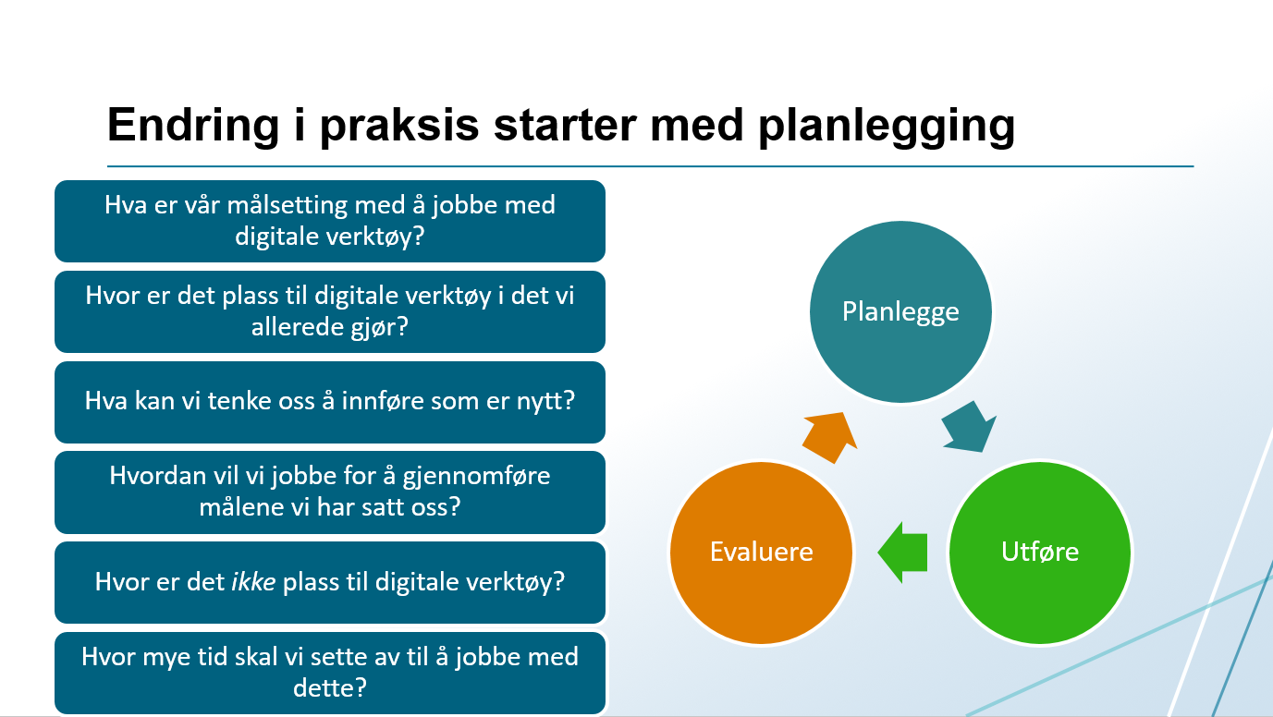
Til slutt blir det en felles oppsummering der barnehagene legger frem punkter fra diskusjonene

